Tillsynsbegäran – information om höga naturvärden och fridlysta arter i avverkningsanmälan A 2649-2023 i Gotlands kommun

Detta dokument behandlar höga naturvärden i avverkningsanmälan A 2649-2023 i Gotlands kommun. Denna avverkningsanmälan inkom 2023-01-17 00:00:00 och omfattar 2,6 ha.

Vi begär härmed att Skogsstyrelsen fattar beslut enligt miljöbalken som säkerställer att skogens höga naturvärden bevaras samt säkerställer att EU-lagstiftning efterlevs och att artskyddsbrott förhindras. Vi önskar även ta del av de ställningstaganden och beslut som myndigheterna meddelar till följd av aktuell avverkningsanmälan och föreningens inlaga (se 34 § förvaltningslagen).

Nedan beskrivs fynd av naturvårdsarter och fridlysta arter som gjorts i det avverkningsanmälda området.

# Naturvårdsarter

I avverkningsanmälan har följande 8 naturvårdsarter hittats: duvspindling (VU), garderönn (VU, §7), granrotsspindling (VU), gul lammticka (VU), gulsträngad fagerspindling (VU), violettfläckig spindling (VU), svinrot (NT) och anisspindling (S). Av dessa är 7 rödlistade. För rödlistade arter har rödlistekategorin angivits inom parentes. Arter som är signalarter enligt Skogsstyrelsen har markerats med (S). För fridlysta arter anges även paragrafen i Artskyddsförordningen som arten är fridlyst enligt.

De påträffade naturvårdsarterna är ett tydligt kvitto på att detta rör sig om en skog med höga naturvärden. I Figur 1 visas en karta över det avverkningsanmälda området, där samtliga fyndplatser för naturvårdsarter som finns registrerade på Artportalen har markerats.

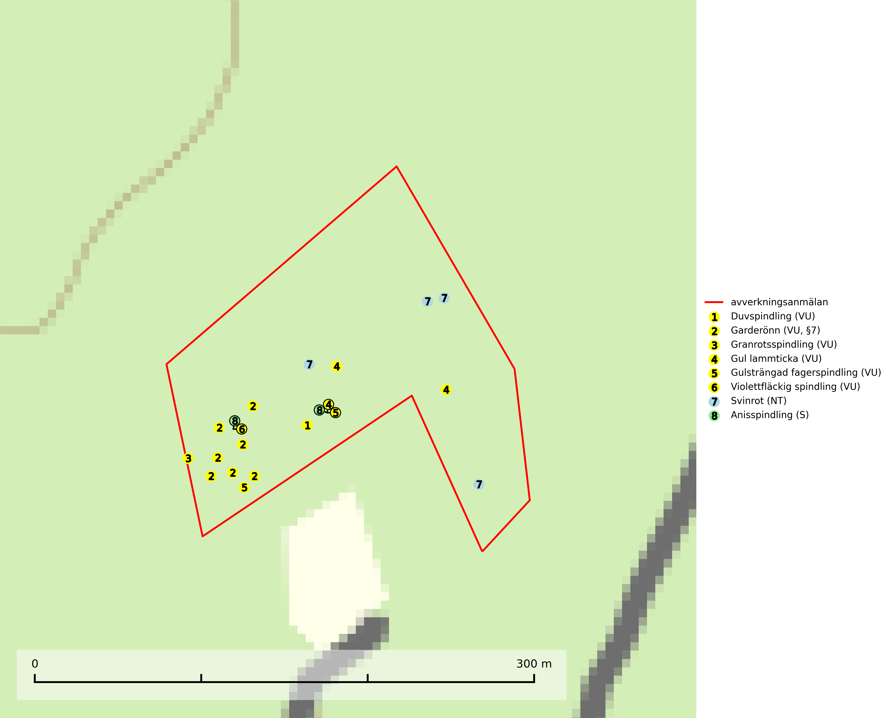

Figur 1. Fyndplatser för naturvårdsarter i det avverkningsanmälda området (röd linje). Markörer utan svart kant är placerade på fyndplatsen. Markörer med svart kant är placerade vid sidan av fyndplatsen och har ett svart streck som visar fyndplatsens exakta position. Kartans mittpunktskoordinat är N 6361260, E 704050 i SWEREF 99 TM.

**Duvspindling (VU)** bildar mykorrhiza med tall och förmodligen även gran i torr, kalkrik barrskog. Arten är placerad högst upp i Skogsstyrelsens värdepyramid för bedömning av skog med höga naturvärden och utgör en mycket bra indikator på skyddsvärd kalktallskog av sydöstlig typ. Kalavverkning, markberedning och markavvattning utgör de främsta hoten (SLU Artdatabanken, 2024; Nitare & Skogsstyrelsen, 2019).

**Granrotsspindling (VU)** bildar mykorrhiza med gran. Växer i djup barrförna, gärna i gamla myrstackar, i medelålders till äldre ängsgranskog på kalkrik mark.Minskningstakten uppgår till 30 % inom 50 år och överstiger gränsvärdet för Sårbar (VU) enligt A-kriteriet. (A2c+3c+4c). Arten missgynnas av avverkning och markberedning. Generellt bör lokaler som är särskilt rika på förekomster av sällsynta svampar säkerställas och lämnas för fri utveckling (SLU Artdatabanken, 2024).

**Gul lammticka (VU)** bildar mykorrhiza med gran och förekommer i örtrik barrskog på kalkrik mark. Arten är placerad högst upp i Skogsstyrelsens värdepyramid för bedömning av skog med höga naturvärden och indikerar alltid skyddsvärda kalkgranskogar med höga naturvärden. Svampen tål inte slutavverkning och lokaler med gul lammticka bör skyddas som biotopskyddsområden eller naturreservat och lämnas för fri utveckling (SLU Artdatabanken, 2024; Nitare & Skogsstyrelsen, 2019).

**Gulsträngad fagerspindling (VU)**, som bildar mykorrhiza med tall och gran i luckig kalkbarrskog, har sin huvudsakliga utbredning på Gotland samt enstaka fynd på norra Öland. Arten är placerad högst upp i Skogsstyrelsens värdepyramid för bedömning av skog med höga naturvärden och hotas av slutavverkningar av äldre kontinuitetsbarrskog. Lokaler med arten måste skyddas från avverkning och kalkbrytning. Gulsträngad fagerspindling är globalt rödlistad som sårbar (VU) vilket innebär att Sverige har ett internationellt ansvar för arten (SLU Artdatabanken, 2024; Nitare & Skogsstyrelsen, 2019; IUCN, 2019).

**Violettfläckig spindling (VU)** bildar mykorrhiza med gran och tall i äldre kalkbarrskogar på torr, örtrik mark. Minskningstakten uppgår till 30 % inom 50 år och överstiger gränsvärdet för Sårbar (VU). Artens ekologiska krav med fynd enbart i äldre, örtrika kalkbarrskogar med kontinuitet, miljöer som idag ofta är starkt hotade av slutavverkningar, gör den mycket sårbar. Alla kända lokaler har ett högt skyddsvärde och kalkbarrskogar med höga naturvärden bör få områdesskydd med individuellt anpassade skötselråd (SLU Artdatabanken, 2024).

# Fridlysta arter

Följande fridlysta arter har sina livsmiljöer och växtplatser i den avverkningsanmälda skogen: garderönn (VU, §7).

**Garderönn (VU, §7)** är strikt skyddad enligt §7 Artskyddsförordningen (bilaga 1) vilket innebär att hela dess livsmiljö ska bevaras. Den är enbart är känd från ett mindre område på östra Gotland där den växer i gles kalktallskog och på kalkhällar. Arten hotas genom sin lilla population. Markägare och verksamma inom skogsnäringen inom det område där garderönnen växer måste lära sig känna igen denna strikt skyddade art, för att undvika att skada den av misstag (SLU Artdatabanken, 2024).